SOAL TKA SEJARAH TAHUN 2026
TIM MGMP SEJARAH SMAN 3 BANDA ACEH

- Pada tahun 1942, Jepang menduduki wilayah Indonesia. Pemerintah militer Jepang Melakukan sejumlah kebijakan di berbagai bidang, di antaranya membubarkan organisasi politik yang ada. Untuk menarik simpati masyarakat, Jepang melakukan propaganda dan membentuk organisasi seperti PUTERA (Pusat Tenaga Rakyat), dan PETA (Pembela Tanah Air). Di sisi lain, ekonomi dan sosial masyarakat Indonesia saat itu mengalami tekanan berat akibat kerja paksa dan kekurangan pangan dalam rangka persiapan perang Jepang di Pasifik. Berdasarkan informasi di atas, manakah pernyataan yang sesuai dengan cara berpikir sejarah sinkronik?
- Dampak kebijakan Jepang terhadap perlawanan rakyat
- Perubahan organisasi dari masa Belanda ke masa Jepang
- Peristiwa dari masa pra-kemerdekaan hingga masa kemerdekaan
- Perkembangan politik dari zaman penjajahan hingga kemerdekaan
- Kondisi sosial, politik, dan ekonomi dalam satu masa pemerintahan

- Banten pada awalnya merupakan daerah kekuasaan Kerajaan Pajajaran, namun berhasil ditaklukkan Demak di bawah pimpinan Fatahillah. Peristiwa ini menjadi jalan bagi cepatnya perkembangan Islam di wilayah tersebut. Banten segera tumbuh menjadi pelabuhan penting di Selat Sunda setelah Malaka jatuh ke tangan Portugis pada tahun 1511. Apa saja faktor yang mempengaruhi perkembangan ekonomi Kerajaan Banten sehingga menjadi pelabuhan penting pada periode tersebut?

Klik jawaban benar! Jawaban benar lebih dari satu
- Pedagang India dan Arab tidak berlabuh lagi di Malaka setelah dikuasai Portugis
- Banten menjadi tujuan pedagang karena menghasilkan lada dan para yang banyak
- Pedagang dari wilayah bagian Timur Nusantara banyak yang datang ke Banten
- Situasi Majapahit memburuk, sehingga Banten menjadi pusat baru
- Banten merupakan pelabuhan khusus bagi para pedagang dari Eropa

- Pada bulan April 1595, Belanda memulai pelayaran menuju Nusantara di bawah pimpinan Cornelis de Houtman. Belanda menempuh rute Pantai Barat Afrika - Tanjung Harapan-Samudra Hindia-Selat Sunda-Banten. Belanda akhirnya sampai di Nusantara melalui Selat Sunda dan merapat di Banten pada tahun 1596.

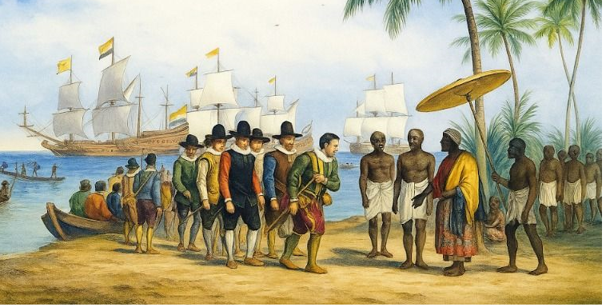
Apa tujuan utama Bangsa Belanda datang ke Nusantara ?

- Membuktikan kegemilangan dunia Timur
- Menunjukkan kehebatan Eropa di mata Asia
- Menguasai bandar perdagangan di Malaka
- Mencari sumber penghasil rempah-rempah
- Melakukan eksplorasi untuk kepentingan Belanda

- Ki Hajar Dewantara dikenal sebagai tokoh pergerakan nasional yang gigih memperjuangkan kemerdekaan melalui jalur pendidikan, pers, dan diplomasi. la mendirikan Taman Siswa sebagai bentuk perlawanan terhadap diskriminasi pendidikan kolonial dan aktif menyuarakan pentingnya pendidikan nasional melalui tulisan-tulisan kritis di media. Gagasan dan nilai perjuangannya tetap relevan hingga masa kini. Manakah pernyataan berikut yang mencerminkan ide Ki Hajar Dewantara dan masih relevan untuk kehidupan masa kini?

Klik jawaban benar! Jawaban benar lebih dari satu.
- Pentingnya pendidikan sebagai alat membangun bangsa.
- Menggunakan segala cara untuk mencapai tujuan yang diinginkan.
- Mempertahankan semua tradisi yang diturunkan oleh generasi sebelumnya.
- Mendorong penggunaan media sosial untuk menyebarkan informasi yang benar.
- Menjaga persatuan dan semangat nasionalisme di tengah keberagaman Indonesia.

- Tritura merupakan respons mahasiswa terhadap situasi politik dan ekonomi Indonesia pasca peristiwa G30S 1965.
Isi Tritura | Makna Tuntutan
1. Bubarkan PKI | Menghapus pengaruh komunisme dari kehidupan politik nasional
2. Turunkan harga-harga | Menanggapi krisis ekonomi dan inflasi tinggi
3. Perombakan kabinet | Mengganti tokoh-tokoh yang dianggap bertanggung jawab
Manakah yang termasuk dalam peristiwa penting terkait titik awal lahirnya Orde Baru? Klik pilihan Benar atau Salah untuk setiap pernyataan di bawah ini!
Pernyataan | Benar | Salah
Dikeluarkannya Surat Perintah Sebelas Maret oleh Presiden Soekarno. | ☐ | ☐
Letjen Soeharto membubarkan Partai Komunis Indonesia (PKI). | ☐ | ☐
Penetapan Dewan Jenderal oleh Presiden Soekarno. | ☐ | ☐

- Menurut pendapat Herodotus bahwa sejarah tidak berkembang ke arah depan dengan tujuan yang pasti, tetapi bergerak seperti garis lingkaran yang tinggi rendahnya diakibatkan oleh keadaan manusia.

Apakah fokus pengertian sejarah menurut pendapat tersebut?
- Hasil penafsiran subjektif dari para penulis masa lalu.
- Kumpulan fakta masa lampau yang dikaji secara sistematis.
- Bentuk ekspresi imajinatif dalam bentuk tulisan atau sastra.
- Cerita turun-temurun yang dituturkan melalui narasi rakyat.
- Peristiwa yang berlangsung dan berulang dalam kehidupan manusia.

- Demak awalnya merupakan bagian dari wilayah kerajaan Majapahit. Setelah keruntuhan Majapahit, Raden Fatah mendirikan kerajaan Islam Demak. Perkembangan politik ini membuat Demak berperan penting dalam ekonomi.

Apa saja faktor yang membuat Demak memiliki peran penting dalam bidang ekonomi?
Klik jawaban benar! Jawaban benar lebih dari satu.
- Demak terkenal sebagai penghasil beras yang mempunyai daerah pertanian luas.
- Situasi politik dan ekonomi Banten sangat kacau sehingga Demak menjadi pusat baru.
- Demak memiliki komoditas ekspor seperti beras, kain tenun, lilin, kayu jati, dan garam.
- Demak tidak menerapkan pajak masuk bagi kapal-kapal yang singgah dan berdagang.
- Demak menjadi pelabuhan penghubung antara wilayah timur dan barat Nusantara.

- Dalam meneliti peristiwa Konferensi Asia Afrika 1955, seorang siswa membaca naskah pidato asli Presiden Soekarno dan buku sejarah kontemporer yang membahas dampak konferensi tersebut. Naskah pidato ditulis pada saat acara berlangsung, sedangkan buku ditulis oleh sejarawan pada tahun 2015. Siswa tersebut membandingkan kedua sumber tersebut untuk memahami isi peristiwa dan sudut pandang masa kini.

Bagaimana perbedaan karakteristik antara dua bahan yang digunakan siswa tersebut?
- Keduanya memiliki bobot yang sama karena membahas topik yang identik dan ditulis oleh narasumber yang kompeten.
- Buku memiliki kelebihan karena ditulis dengan jarak waktu yang cukup untuk menilai secara objektif peristiwa masa lalu.
- Naskah pidato lebih akurat karena ditulis oleh tokoh penting, sedangkan buku hanya hasil telaah dari generasi selanjutnya.
- Buku lebih mendalam karena menggabungkan banyak sudut pandang, sedangkan naskah hanya mewakili satu pendapat tokoh.
- Naskah pidato pandangan langsung pelaku sejarah, sedangkan buku berisi retrospektif (interpretasi akurat peristiwa masa lalu) dari penulis.

- Perlawanan Aceh yang dipimpin oleh Teuku Abdul Jalil adalah salah satu bentuk perlawanan menghadapi pendudukan Jepang. Pasukan Jepang dikerahkan dari Bireun, Lhok Sukon, Lhokseumawe. Blang Kampong Teungah juga diserbu Jepang pada 13 November 1942. Teuku Abdul Djalil dan 19 orang pengikutnya meninggal.

Apakah yang menjadi alasan perlawanan Teuku Abdul Jalil terhadap Jepang?
- Didirikannya guseikanbu (pusat militer).
- Penerapan Seikerei (membungkuk ke arah timur matahari).
- Praktik Jugun Ianfu (perbudakan perempuan).
- Dibentuknya Kumiai (Lembaga ekonomi).
- Kewajiban Tencosetsu (hari raya ulang tahun kaisar).

- Apa penggambaran yang tepat dari Relief Karmawibhangga Panel nomor 65 tentang kehidupan sosial masyarakat?
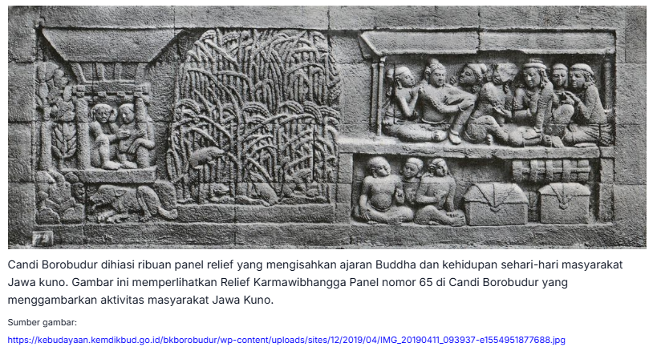
- Masyarakat menjadikan anjing sebagai penjaga sawah dari serangan hama yang memakan padi.
- Masyarakat belum mengenal metode penyimpanan padi, sehingga padi langsung dikonsumsi.
- Padi menjadi satu-satunya tanaman yang sudah bisa dibudidayakan oleh masyarakat Mataram kuno.
- Masyarakat menjadikan padi sebagai persembahan kepada Dewa, sehingga ditemukan pada relief candi.
- Masyarakat Jawa Kuno sudah menghadapi hama tikus ketika membudidayakan padi disawah

- Agama islam masuk ke Nusantara melalui berbagai cara, salah satunya adalah melalui jalur perdagangan. Beberapa ahli berpendapat bahwa islam dibawa oleh para pedagang dari Gujarat.
Apa bukti yang mendukung teori Gujarat tersebut?
- Makam sunan Ampel di Surabaya
- Nisan Syeh Rukunuddin di Barus
- Nisan Syeh Jumadil Kubro di Troloyo
- Makam Fatimah Binti Maimun di Gresik
- Nisan sultan Malik Al-Shaleh di Samudra Pasai

- Sumpah Pemuda terjadi pada tanggal 28 Oktober 1928, merupakan momen yang penting dalam sejarah perjuangan kemerdekaan Indonesia. Peristiwa ini merupakan hasil dari Kongres Pemuda II yang diselenggarakan di Jakarta. Hal ini menjadi tonggak penting dalam menyatukan para pemuda dari berbagai latar belakang suku, dan bahasa sebagai satu identitas, bangsa Indonesia. Persatuan ini yang menjadi modal dalam berjuang menggapai kemerdekaan Indonesia.
Pertanyaan:
Berdasarkan informasi di atas, bagaimana perbandingan persatuan dan nasionalisme di masyarakat sebelum dan sesudah Sumpah Pemuda?
- Sebelum adanya Sumpah Pemuda, masyarakat berjuang untuk daerahnya masing-masing, sedangkan sesudahnya muncul perasaan sebagai sebuah bangsa yang satu.
- Sebelum adanya Sumpah Pemuda, masyarakat berjuang untuk kolonialisme, sedangkan sesudahnya masyarakat berjuang untuk kelompoknya masing-masing.
- Sebelum adanya Sumpah Pemuda, masyarakat berjuang untuk daerahnya masing-masing, sedangkan sesudahnya tidak ada perubahan dalam tujuan berjuang.
- Sebelum adanya Sumpah Pemuda, masyarakat telah berjuang bersama-sama sebagai sebuah bangsa, sedangkan sesudahnya tidak ada perbedaan yang signifikan.
- Sebelum adanya Sumpah Pemuda, muncul perasaan sebagai sebuah bangsa yang satu, sedangkan sesudahnya perasaan itu semakin kuat dan kokoh.

- Pada awal abad ke-17, Surabaya adalah kota pelabuhan yang makmur dengan jaringan perdagangan kuat. Namun, kota ini ditaklukkan oleh Kesultanan Mataram di bawah kepemimpinan Sultan Agung setelah pengepungan panjang dari tahun 1620 hingga 1625.
Bagaimanakah pengaruh konflik antara Mataram dengan Surabaya terhadap kehidupan ekonomi di Nusantara?
Klik jawaban benar! Jawaban benar lebih dari satu.
- Mataram menjadi pusat baru perekonomian melalui perdagangan dan pelayaran rempah dari Indonesia Timur.
- Surabaya yang tidak lagi menjadi pelabuhan penting dan telah kehilangan dominasinya atas Jawa Timur.
- Terjadi kemunduran perekonomian di pesisir akibat penghancuran kota-kota sekutu dari Surabaya oleh Mataram.
- Menguatnya Kesultanan Makassar sebagai pusat perdagangan rempah-rempah di Nusantara dari Indonesia Timur.
- Mataram menjadi pusat pelayaran dan perdagangan antarregional menggantikan Surabaya yang telah berhasil ditaklukkan.

- Gajah Mada, Mahapatih Majapahit, mengucapkan Sumpah Palapa untuk menyatukan Nusantara. Sumpah ini membawa Majapahit mencapai puncak kejayaannya sebagai kekuatan yang disegani. Sejarawan George Coedes menuliskan bahwa Gajah Mada merupakan tokoh penting dalam perluasan supremasi/kekuasaan tertinggi Majapahit pada masa Hayam Wuruk.
Berdasarkan informasi di atas, manakah penafsiran yang paling tepat mengenai Sumpah Palapa bagi Majapahit?
Pilih tepat atau tidak tepat mengenai pentingnya Sumpah Palapa bagi Majapahit!
Pernyataan:
- Sumpah Palapa tujuan menyatukan nusantara.
- Sumpah Palapa berfokus perluasan wilayah daratan.
- Sumpah Palapa mencerminkan luhur cita-cita Majapahit.

Pernyataan | Tepat | Tidak Tepat
Sumpah Palapa tujuan menyatukan nusantara.
Sumpah Palapa berfokus perluasan wilayah daratan.
Sumpah Palapa mencerminkan luhur cita-cita Majapahit.

- Bangsa Spanyol sebagai salah satu bangsa Eropa yang melakukan penjelajahan Samudera. Beberapa tokoh penjelajahan samudera dari negara ini di antaranya adalah Christophorus Columbus, Francisco Pizarro dan Magellan. Manakah jalur pelayaran Bangsa Spanyol sehingga sampai di Nusantara?

- Eropa-Samudra Atlantik-Benua Amerika-Samudra Pasifik-Filipina-Malaka
- Eropa-Samudra Atlantik-Benua Amerika-Samudera Pasifik-Filipina-Maluku
- Eropa-Samudera Atlantik-Benua Amerika-Samudera Pasifik-Goa India-Malaka
- Eropa-Pantai Barat Afrika-Tanjung Harapan-Pantai Timur Afrika-Kalikut India-Malaka
- Eropa-Pantai Barat Afrika-Tanjung Harapan-Pantai Timur Afrika-Kalikut India-Maluku-Malaka

- Walisongo, sebutan bagi kelompok yang berperan penting dalam penyebaran Islam di Pulau Jawa. Wali Songo memperkenalkan agama Islam melalui berbagai pendekatan kepada masyarakat. Wali Songo menggunakan berbagai pendekatan budaya untuk menyebarkan Islam di Jawa, seperti cerita pewayangan dengan tokoh Islam dan pertunjukan seni.
Manakah dari pernyataan berikut yang menunjukkan fakta yang tepat dan tidak tepat tentang jejak budaya Islam di Jawa?

Klik pilihan Tepat atau Tidak Tepat untuk setiap pernyataan di bawah ini!
Jejak budaya Islam di Nusantara | Tepat | Tidak Tepat
Pembaharuan bentuk wayang yang sebelumnya berbentuk gambar manusia menjadi gambar dekoratif
Menggunakan tembang-tembang Jawa dalam menyampaikan tuntunan-tuntunan hidup
Pertunjukan tari Sanghyang saat melakukan upacara keagamaan tradisional

- Gambar dibawah ini menunjukkan ilustrasi pelaksanaan hukuman yang dikenal sebagai poenale sanctie yang banyak dilakukan pada perkebunan kolonial di Sumatera Timur pada akhir abad ke-19. Praktik seperti ini diterapkan kepada pekerja perkebunan yang dianggap melanggar peraturan.
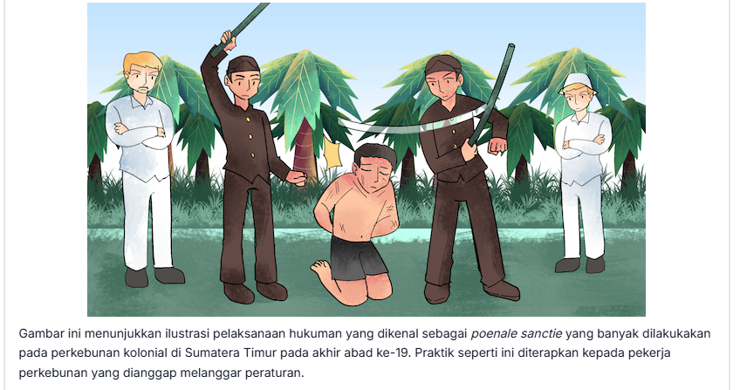

Berdasarkan ilustrasi tersebut, manakah di antara pernyataan berikut yang paling tepat menunjukkan pengaruh praktik poenale sanctie terhadap kehidupan pekerja pada masa kolonial?
- Membuat para pekerja kehilangan kemerdekaannya.
- Menurunkan produktivitas dan kesejahteraan para kuli perkebunan.
- Menciptakan kesenjangan baru antara para kuli dengan pegawai Eropa.
- Menjadi bentuk eksploitasi pekerja karena mereka tidak bisa istirahat atau libur.
- Menjadi bentuk penindasan yang menimbulkan ketakutan di kalangan pekerja perkebunan.
- Perang Tellumpoccoe terjadi pada 1582–1611 di Sulawesi Selatan sebagai konflik antara Kesultanan Gowa-Tallo dan aliansi kerajaan-kerajaan Bugis (Bone, Wajo, Soppeng). Bagaimana dampak perang tersebut dalam kehidupan ekonomi di Nusantara?
Klik jawaban benar! Jawaban benar lebih dari satu.
Pilihan Jawaban:
- Kemenangan Gowa-Tallo memperkuat kontrol atas jalur perdagangan rempah di Indonesia Timur.
- Perang tersebut memperkuat posisi kerajaan-kerajaan Bugis dalam perdagangan internasional.
- Gowa-Tallo menjadi penguasa perekonomian di jalur pelayaran sekitar Sulawesi Selatan.
- Perdagangan lokal di kawasan Sulawesi bagian selatan menjadi lebih bebas dan tidak terpusat.
- Pengaruh Bone di bidang ekonomi melemah setelah kekalahannya dengan kerajaan Gowa-Tallo.
- Kehidupan global semakin berkembang dengan maraknya penjelajahan samudra orang-orang Eropa ke dunia Timur. Begitu juga peristiwa di kawasan Laut Tengah pada tahun 1453 turut meramaikan kedatangan bangsa Eropa ke Nusantara. Peristiwa apa yang terjadi di Laut Tengah sehingga melatarbelakangi kedatangan bangsa Eropa ke Nusantara?

- Terjadi persaingan dagang sesama bangsa Eropa
- Mencari sumber daya alam lain seperti logam mulia
- Bangsa Eropa ingin memperluas wilayah kekuasaannya
- Semangat dan dorongan untuk melanjutkan Perang Salib
- Jatuhnya kekuasaan Konstantinopel ke tangan Turki Usmani

- Mohammad Hatta dikenal sebagai tokoh nasionalis yang memperjuangkan kemerdekaan Indonesia melalui jalur diplomasi dan pendidikan. la juga menekankan pentingnya koperasi sebagai pilar ekonomi kerakyatan. Jika Anda adalah seorang pemuda yang ingin menghidupkan semangat Mohammad Hatta di masa kini, manakah tindakan yang tepat yang mencerminkan semangat tersebut?
klik jawaban benar! Jawaban benar lebih dari satu
- Mendirikan koperasi digital untuk memberdayakan UMKM lokal
- Aktif berdiplomasi dan berdialog dalam organisasi internasional pemuda
- Menggalang dana dariinvestor asing untuk dominasi pasar lokal
- Menyebarkan nilai-nilai ekonomi kerakyatan dengan memahami literasi keuangan
- Mendorong penguasaan pasar oleh korporasi besar agar efisien

- Persaingan Portugis dan Spanyol di Maluku diakhiri dengan perjanjian Saragosa 1529. Portugis tetap di Maluku, sementara Spanyol harus bergerak ke Filipina. Portugis semakin berkuasa dengan melakukan monopoli perdagangan di Maluku. Hal ini mengancam kedudukan raja-raja di Maluku.Strategi apa yang digunakan rakyat Maluku untuk melawan Portugis?
Pilihlah benar atau salah dari pernyataan tentang strategi perlawanan yang dilakukan rakyat Maluku dalam menghadapi Portugis!
Strategl Perlawanan Rakyat Maluku | Benar | Salah
Menyeimbangkan pengaruh asing melalui kerjasama dengan penguasa wilayah Papua, Jawa, dan Sumatra | 0 | 0
Melakukan perlawanan terbuka melalui serangan militer baik darat maupun laut pada Portugis | 0 | 0
Melakukan hubungan diplomasi melalui perjanjian monopoli dengan Portugis | 0 | 0

- Perlawanan yang dipimpin oleh Kiai Zainal Mustafa meletus pada bulan Februari 1944. Dia seorang tokoh dari Singaparna, Tasik Malaya, Jawa Barat. la sangat menentang kebijakan-kebijakan Jepang. Apakah yang mendorong perlawanan Kiai Zainal Mustafa kepada Jepang di Singaparna?
- Perlakuan militer Jepang yang menyebabkan penderitaan rakyat
- Kewajiban rakyat untuk menanam jenis tanaman pangan tertentu
- Rakyat wajib membayar pajak kepada Jepang dalam bentuk uang
- Sistem sewa tanah yang mengakibatkan rakyat terjerat banyak hutang
- Kelaparan akibat adanya kebijakan tanam paksa atau disebut Cultuur stelsel

- Setelah berhasil memproklamsikan kemerdekaan Indonesia pada tanggal 17 Agustus 1945, Bangsa Indonesia harus berjuang mempertahankan kemerdekaan. Ancaman dari luar maupun dari dalam mengancam tegaknya kedaulatan Negara Republik Indonesia yang baru saja berdiri. Ancaman dari luar muncul dari Belanda yang tidak mau mengakui kedaulatan Indonesia. Perjuangan fisik apa saja yang dilakukan oleh rakyat Indonesia untuk mempertahankan kemerdekaan menghadapi Belanda yang ingin menguasai kembali Indonesia ?
Klik pada semua jawaban benar! Jawaban benar lebih dari satu.
- Pertempuran 10 November 1945
- Pertempuran 5 Hari di Semarang
- Serangan Umum 1 Maret 1949
- Pemberontakan Andi Azis
- Pemberontakan Republik Maluku Selatan

- Jepang menjadi negara industri karena keberhasilan Restorasi Meiji/kebangkitan modernisasi. Kebutuhan akan modal pada kegiatan industri memicu Jepang melakukan ekspansi ke Indonesia.
Bagaimana karakteristik kebijakan Jepang pada masyarakat saat menjajah Indonesia?
Pilihlah Benar atau Salah pada pernyataan berikut!

Karakteristik Kebijakan Jepang | Benar | Salah
Mengutamakan kegiatan ekonomi untuk kepentingan militer | ☐ | ☐
Jepang membagi wilayah Indonesia menjadi tiga pemerintahan militer | ☐ | ☐
Lebih mementingkan peperangan dalam mengeksploitasi sumber daya alam | ☐ | ☐

- Tabel: Kondisi Ekonomi Masa Demokrasi Liberal
No | Nama Program | Kebijakan | Dampak
1 | Program Benteng | Memberikan lisensi impor untuk kaum pribumi | Pengusaha pribumi kurang memiliki jiwa wirausaha
2 | Rencana Sumitro | Melaksanakan industrialisasi dengan pembangunan industri dasar | Muncul perusahaan-perusahaan yang melayani kepentingan umum
3 | Biro Perancang Negara | Merancang RPLT (Rencana Program Lima Tahun) | Meningkatnya defisit anggaran pemerintah dari 20 persen tahun 1950 menjadi 100 persen tahun 1960
Berdasarkan data tersebut, manakah dampak negatif akibat kebijakan pemerintah pada masa Demokrasi Parlementer?
Klik sesuai atau tidak sesuai dari dampak negatif kebijakan pemerintah pada masa Demokrasi Parlementer!
Dampak Negatif Kebijakan Pemerintah pada Masa Demokrasi Parlementer | Sesuai | Tidak Sesuai
Kondisi perekonomian yang semakin memburuk akibat defisit anggaran akibat munculnya berbagai macam konflik | ☐ | ☐
Rencana Sumitro merupakan program yang berkontribusi bagi seluruh lapisan masyarakat | ☐ | ☐
Pemberian lisensi impor dari Program Gerakan Benteng tidak efektif membangkitkan jiwa wirausaha kaum pribumi | ☐ | ☐

- Ekonomi Kerakyatan digagas oleh Mohammad Hatta, yang bertujuan untuk membangun perekonomian rakyat melalui koperasi, dengan prinsip kebersamaan, kekuasaan milik rakyat, dan lebih mementingkan kepentingan umum. Namun, fakta saat ini jurang sosial melebar antara buruh dan pemilik modal. Pemerintah membuat proyek sosial ekonomi untuk menjembatani kesenjangan tersebut. Manakah yang mencerminkan nilai-nilai dari semangat ekonomi Bung Hatta?
Pilih jawaban benar! Jawaban benar lebih dari satu.
- Pemberian program investasi gratis untuk kalangan pengusaha makro.
- Deregulasi total yang mengabaikan perlindungan usaha mikro.
- Pengembangan koperasi pekerja di sektor informal.
- Pelatihan kewirausahaan berbasis komunitas lokal.
- Kolaborasi antara UMKM dan koperasi digital.

- Agresi Militer Belanda II dimulai pada tanggal 19 Desember 1948, ketika Belanda menyerbu Yogyakarta dan menawan Presiden serta Wakil Presiden. Sedangkan Syafruddin Prawiranegara membentuk Pemerintahan Darurat Republik Indonesia (PDRI) di Sumatera Barat saat situasi genting. Panglima Soedirman melanjutkan perjuangan melalui gerilya. Sementara itu, diplomasi Indonesia tetap berjalan di forum internasional. Apa bentuk respons strategis bangsa Indonesia dalam mempertahankan kemerdekaan setelah Agresi Militer Belanda II?
- Mendirikan pemerintahan federal di luar Jawa untuk mendapatkan pengakuan Belanda.
- Menawarkan pembentukan negara bersama di bawah pengawasan Dewan Keamanan PBB.
- Menyelamatkan struktur pemerintahan melalui PDRI, bergerilya, dan menekan Belanda dengan diplomasi.
- Menjalin aliansi pertahanan dengan negara-negara boneka yang dibentuk oleh pemerintahan Belanda.
- Mengalihkan pusat kekuasaan ke negara bagian yang belum diduduki dan menandatangani perjanjian lokal.

- Supersemar atau Surat Perintah 11 Maret 1966 merupakan surat yang dikeluarkan oleh Presiden Sukarno dan memberikan wewenang luas kepada Letjen Soeharto untuk menjaga stabilitas negara dan menyelamatkan revolusi. Surat ini menjadi titik balik sejarah Indonesia karena memberi dasar legitimasi bagi Soeharto untuk mengambil langkah-langkah strategis selanjutnya. Bagaimana akibat Supersemar sehingga mendorong lahirnya Orde Baru?
Pilih tepat atau tidak tepat setiap fakta kelahiran Orde Baru.
Fakta Kelahiran Orde Baru | Tepat |  | Tidak Tepat
Soeharto leluasa menahan para menteri yang ada di kabinet karena dianggap terlibat dalam Gerakan 30 September 1965 | ☐ | ☐
Supersemar secara langsung memberikan mandat kepada Soeharto sebagai Presiden Republik Indonesia | ☐ | ☐
Soeharto menjadi leluasa untuk mengambil tindakan dalam melakukan pelarangan dan pembubaran terhadap PKI | ☐ | ☐

- Perhatikan kutipan berikut!
“Pembangunan mercusuar dianggap sebagai cara menunjukkan keunggulan Indonesia di mata dunia, namun biaya besar yang dikeluarkan menyebabkan krisis ekonomi semakin parah.”
Berdasarkan kutipan tersebut, apa kelemahan utama dari kebijakan Politik Mercusuar yang dilaksanakan oleh Presiden Soekarno?
- Proyek besar gagal menarik dukungan negara-negara Blok Timur.
- Dana pembangunan dialihkan untuk subsidi pangan dan stabilisasi harga.
- Citra internasional Indonesia menguat, tetapi perekonomian rakyat memburuk.
- Proyek pembangunan skala nasional berhasil menurunkan laju inflasi secara cepat.
- Pemerintah berhasil mengintegrasikan petani dan buruh dalam proyek-proyek mercusuar.

- Presiden Soeharto diharapkan segera melakukan pemilu pada tahun 1968. Namun karena berbagai pertimbangan politik dan keamanan, pemilu baru dapat diselenggarakan pada tahun 1971. Setelah pemilu tahun 1971, pemerintah melemparkan gagasan penyederhanaan partai politik. Banyaknya partai politik dianggap tidak memudahkan pembangunan, justru menambah permasalahan.
Apa saja langkah-langkah pemerintah dalam mengatasi masalah partai politik?
Klik pada jawaban yang benar! Jawaban benar lebih dari satu.
- Menciptakan kekuatan politik sipil baru yaitu Sekretariat Bersama (Sekber) Golongan Karya.
- Empat partai berhaluan Islam bergabung dalam Partai Persatuan Pembangunan (PPP).
- Lima partai non-Islam bergabung dalam Partai Demokrasi Indonesia (PDI).
- Mendorong dibentuknya Badan Pengawas Pemilu tingkat nasional dan daerah.
- Calon presiden dan wakil presiden dari usulan sepuluh partai politik.

